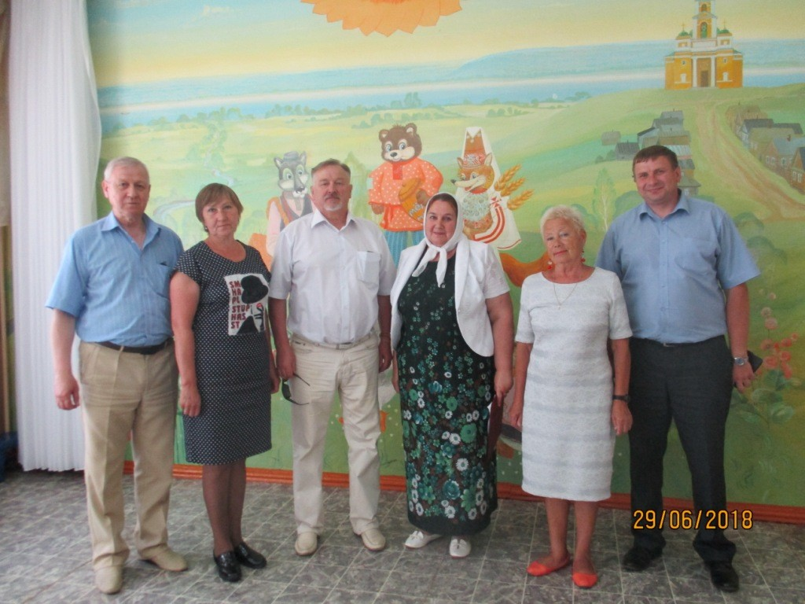

[А у нас гости! 29 июня 2018 года жители села Мазунино принимали гостей - участников всероссийского фестиваля русской традиционной культуры "Высокий берег", фольклорные коллективы из городов Воронеж и Пермь. Вместе с коллективами посетили нас и почетные гости - и.о. заместителя председателя правительства УР Фефилов Сергей Самонович, заместитель председателя Общественной организации «Общество русской культуры Удмуртской Республики» - Щапова Светлана Васильевна. Гости посетили Храм Преображения Господня, воскресную школу и стали участниками творческой встречи в Мазунинском](https://ok.ru/group/53666367602815/topic/68215287303039)

Начало формы

Конец формы